-------------------------05.23
BTC趋势分析：
目前处于大波浪的4浪回调，建议是逢高空，短多或者不做多。
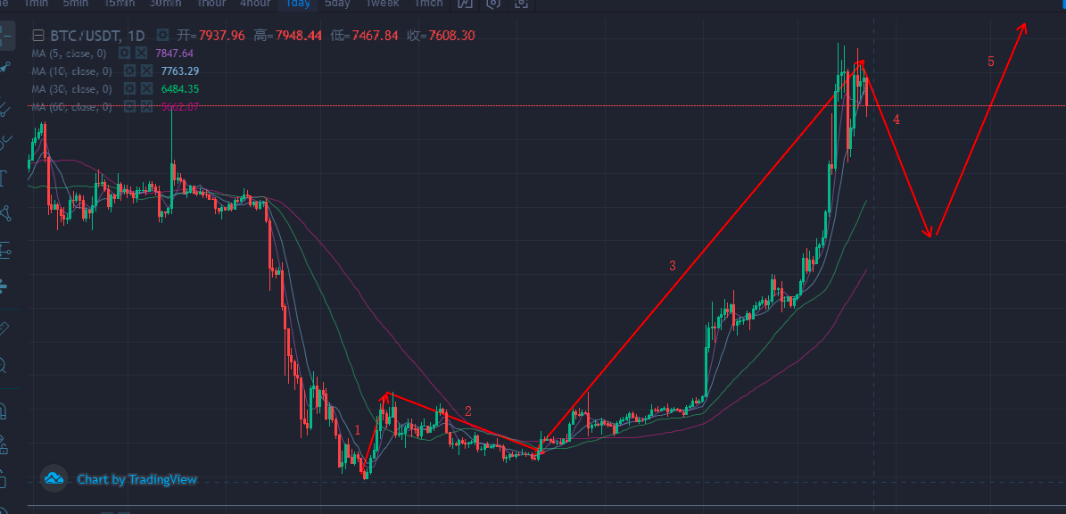
冰河洗剑/锤子线要做多的话，止损设置在最低点下方一点。而且是几波下跌的锤子线才能做多。
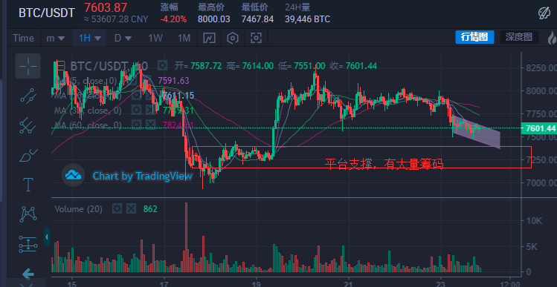

---------------------------5.26
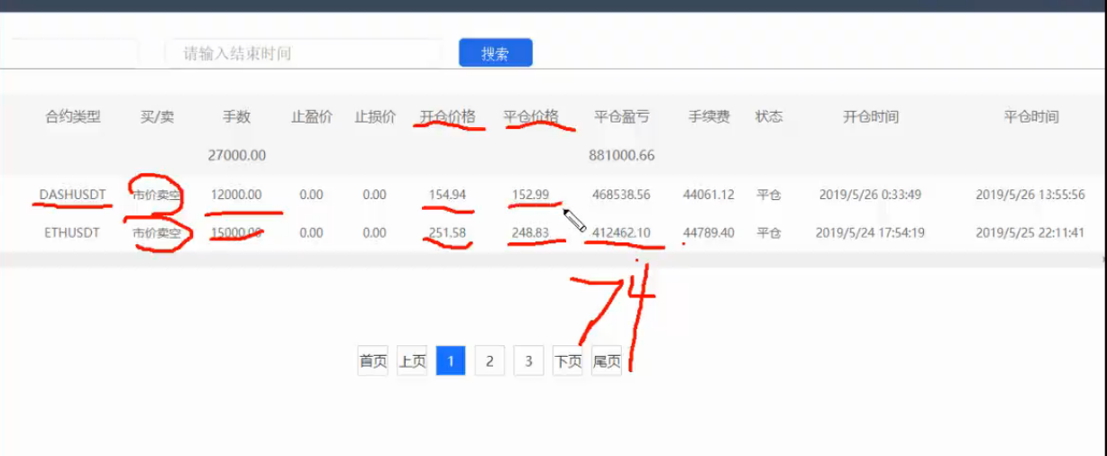
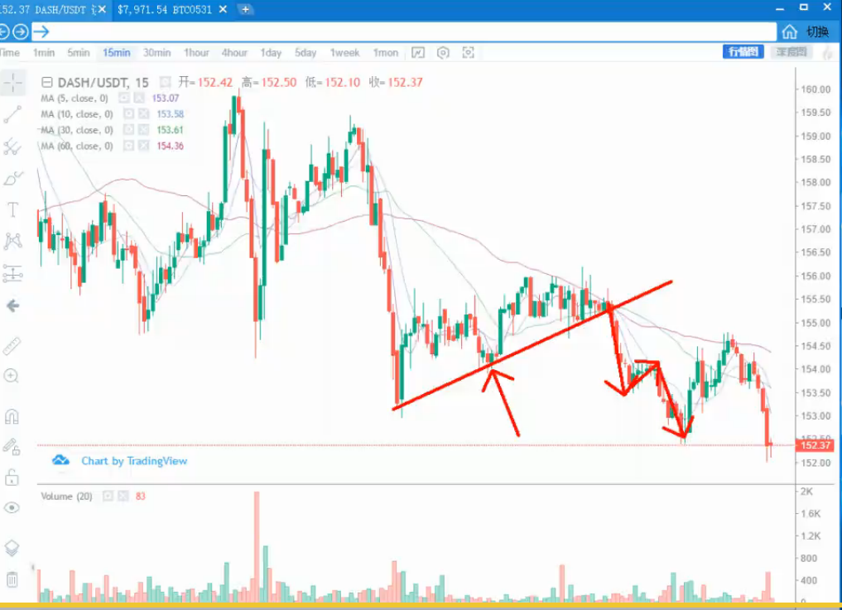
DASH：跌破支撑线开空，下跌走A,B,C 3浪，走完C浪平空。

ETH：目前走势也比较弱
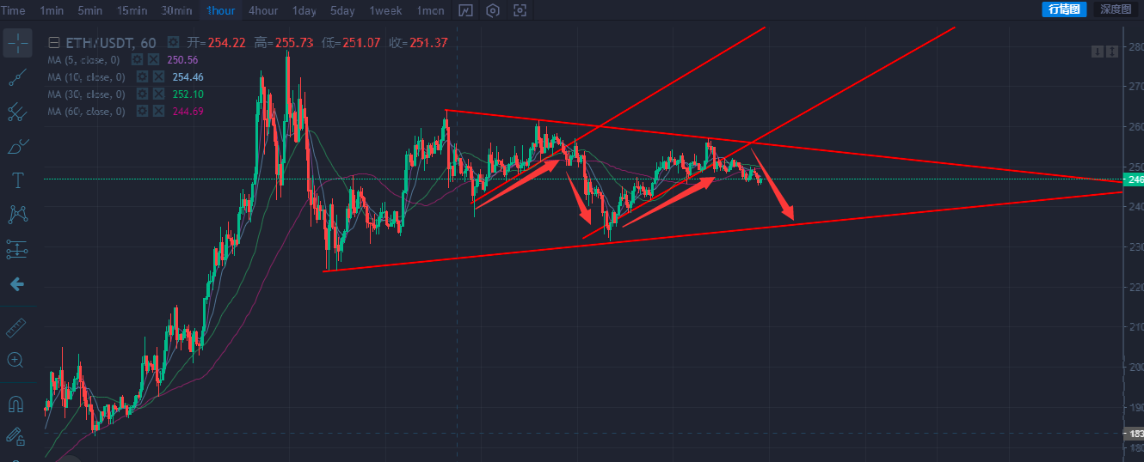

BTC：趋势+K线形态+压力位
综合考虑。
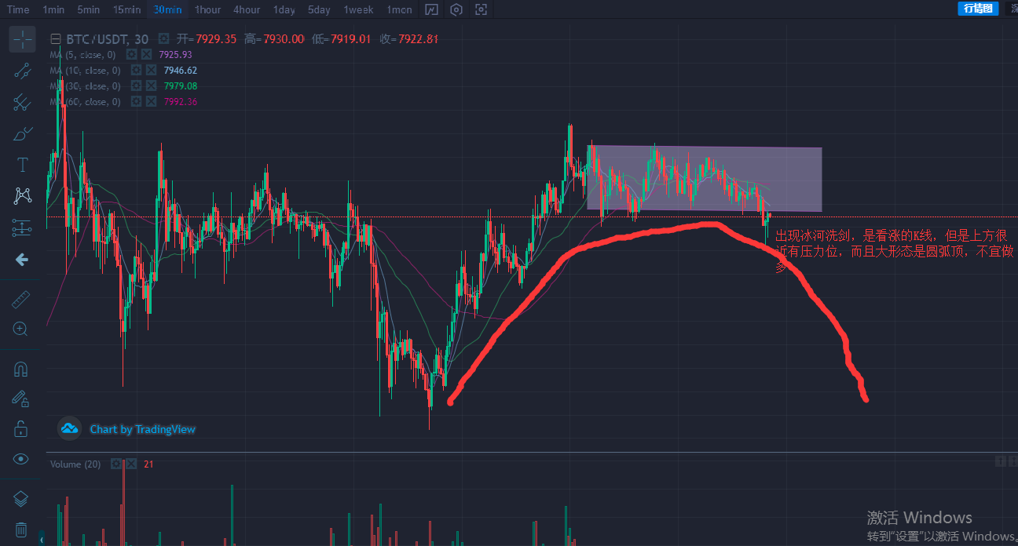
锤子线：出现在连续下跌走势中，准确率才比较高，还要结合趋势+压力分析上方的上涨空间。

------------------------------05.27
BTC目前进入5浪，一周内都以低多为主，基本不是诱多，因为在8000附近进行了长期的盘整。5浪是出货浪，所以要多空来回做，才能实现收益最大化。
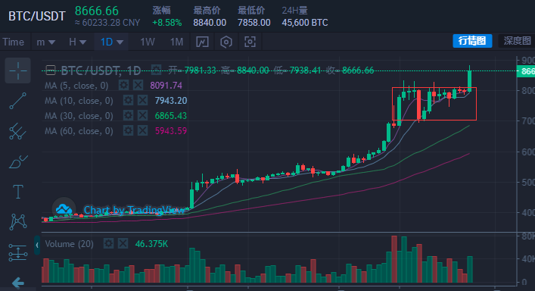

LTC ：15分钟线买点分析
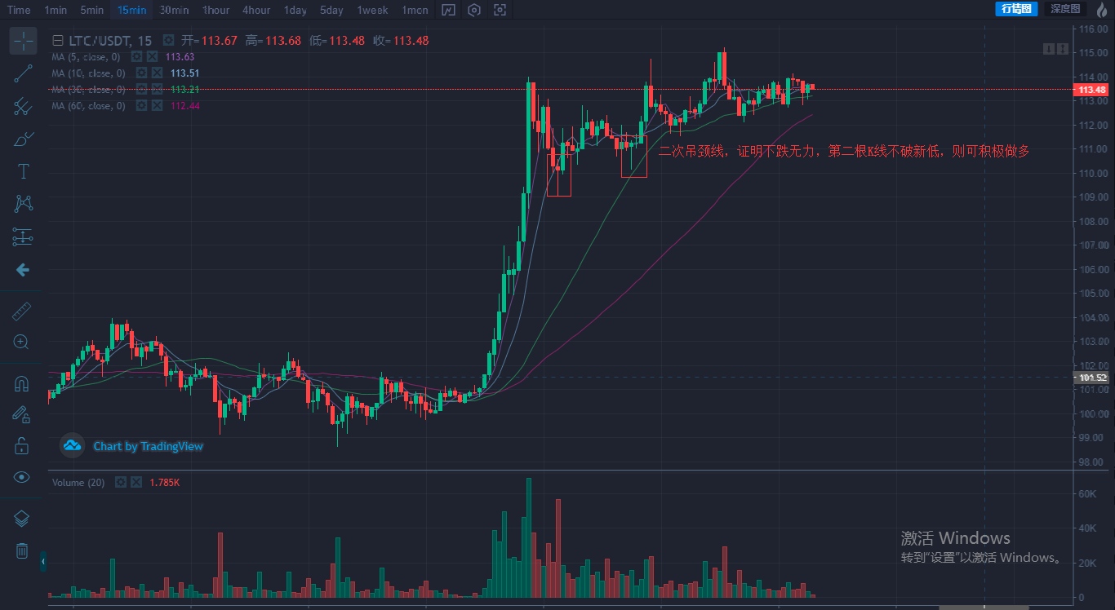
因为LTC最近两天非常强势，涨幅最高，流入资金较多，强势币种会有上涨惯性。

